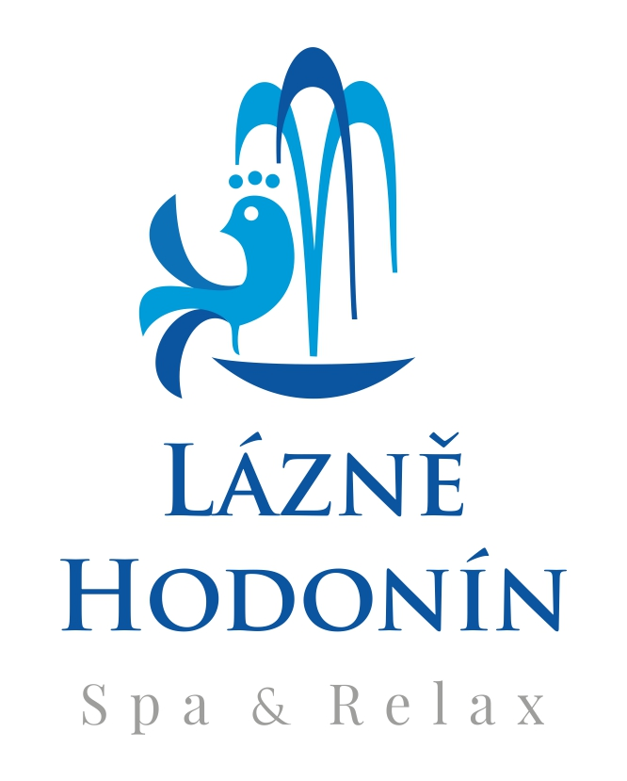
Lázně Hodonín, s.r.o., Měšťanská 3559/140, 695 01 Hodonín

purewindows s.r.o.
Rohatecká 217
Ratíškovice
696 02

vyřizuje datum místo
xxxxxxxxxx 4.4.2018 Hodonín
-
Objednávka č. 11/2018/ja
Objednávám u Vás mytí oken a prosklených ploch v Lázních Hodonín dle Vaší nabídky z 3.4.2018.

cena: 104 380,- Kč bez DPH
termín: 04/2018
kontaktní údaje: Lázně Hodonín, s.r.o.
Měšťanská 3559/140
695 01 Hodonín
IČ: 06458467
DIČ: CZ 699001303
bankovní spojení: Komerční banka, a.s. , xxxxxxx
ČSOB, a.s., č. ú. xxxxxxxxxxx

Tato objednávka bude zveřejněna v Registru smluv vedeném Ministerstvem vnitra České republiky.

S pozdravem

………..……………
Ing. Milan Sýkora

Objednávku akceptuji a přijímám

..……………………
Katarína Kotúčová
purewindows, s.r.o.

